
Дисциплина: МДК.09.01 Проектирование и разработка веб-приложений
Отчет по выполнению практической работы № 8 на тему: «Разработка дизайна веб-приложения с учётом современных тенденций».

Выполнила:
Группа: 4ИСП9-45
Студентка:
Опанасик Ольга Владимировна

Проверил преподаватель:
Кондыбаева А.Б.

Москва 2026 г.

Цель работы
Создать адаптивный дизайн по современным трендам для смартфона 390×844 px.

1. Современные тренды и как они применены
Таблица 1. Тренды
Тренд | Применение в проекте
Минимализм | Много воздуха, один главный акцент на экране, без лишних рамок
Карточки | Акции, заявки, отзывы — карточки с цветной полосой направления
Bento-плитки | Статистика в кабинете и у координатора — плитки со счётчиками
Нижняя панель навигации | На ширине ≤ 720 px меню переезжает вниз, под большой палец
Микро-взаимодействия | Отклик кнопок, подсветка выбранной плитки задачи, звёзды рейтинга, маска телефона
Крупная типографика | Заголовки Lora 30–34 px на смартфоне
Плоские иллюстрации | Собственные SVG-иллюстрации и иконки направлений

2. Мобильные макеты 390×844
Для мобильной версии сделано 9 отдельных HTML-файлов (папка mobile/), общие стили, шрифты и изображения — в mobile/assets/. Файл mobile/index.html показывает все макеты в рамке 390×844.
Таблица 2. Файлы мобильной версии
Файл | Экран
01_главная.html | главная
02_акция.html | акция
03_регистрация.html | регистрация
04_вход.html | вход
05_личный_кабинет.html | личный кабинет
06_запись_на_акцию.html | запись на акцию
07_отзыв.html | отзыв
08_заявки_координатор.html | заявки координатор
09_управление_акциями.html | управление акциями

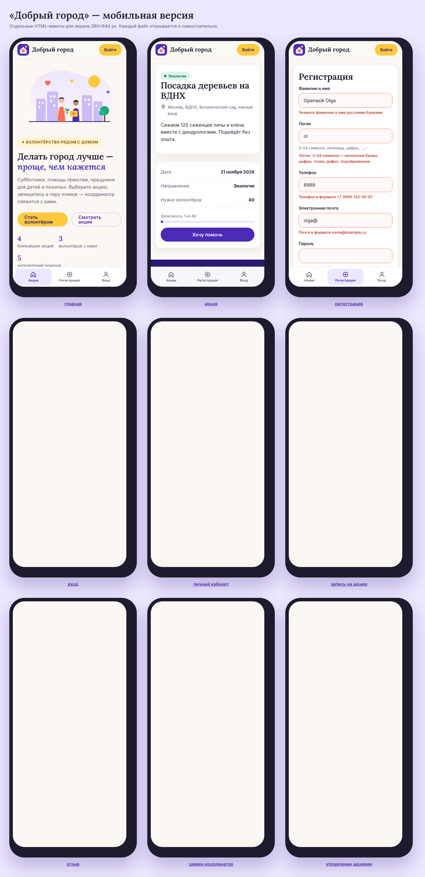
Рисунок 1. Все мобильные макеты (mobile/index.html)
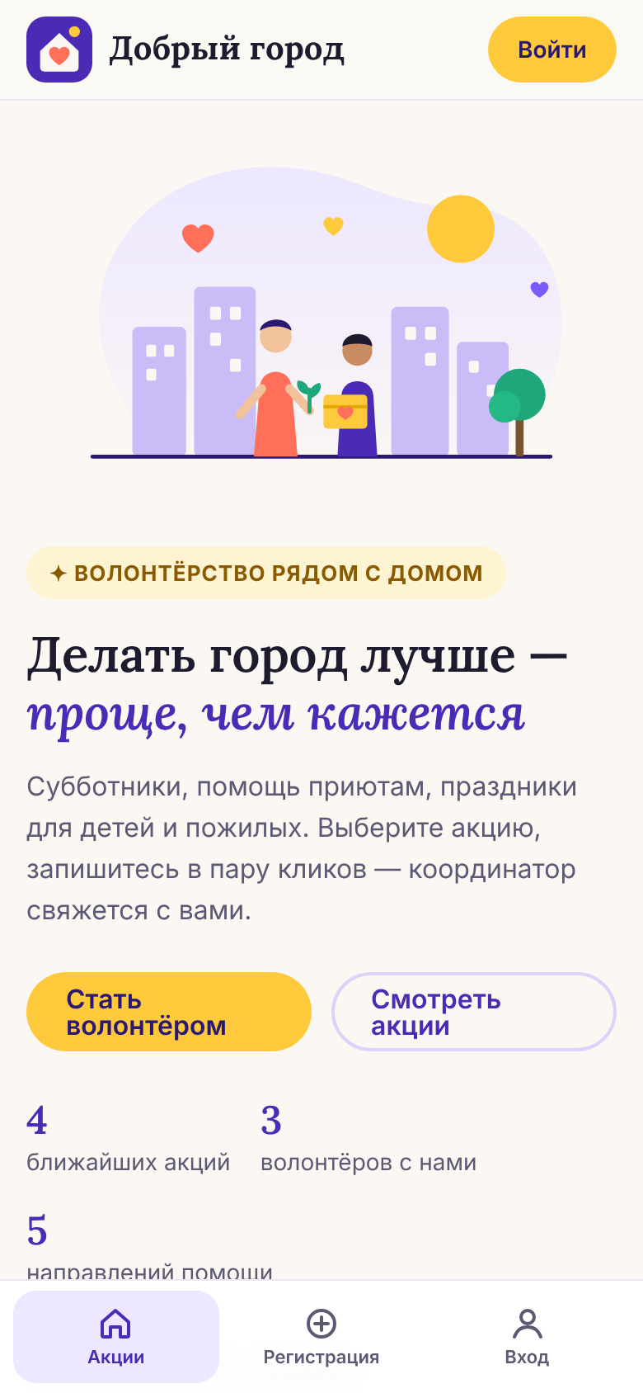
Рисунок 2. Макет «главная», 390×844
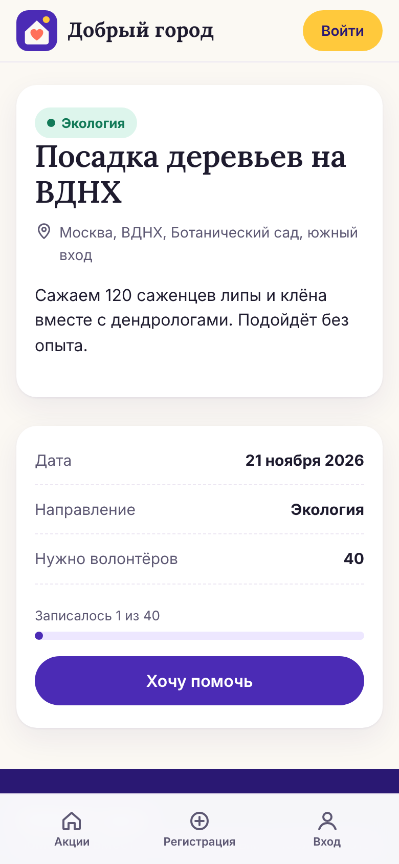
Рисунок 3. Макет «акция», 390×844
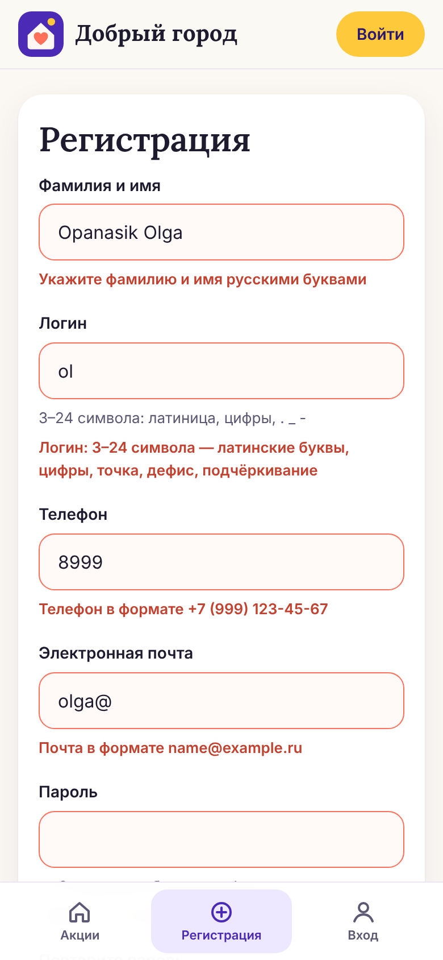
Рисунок 4. Макет «регистрация», 390×844
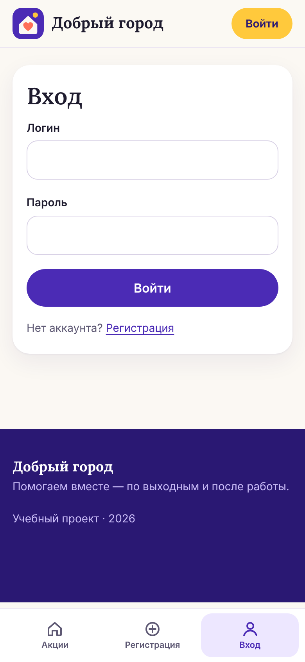
Рисунок 5. Макет «вход», 390×844
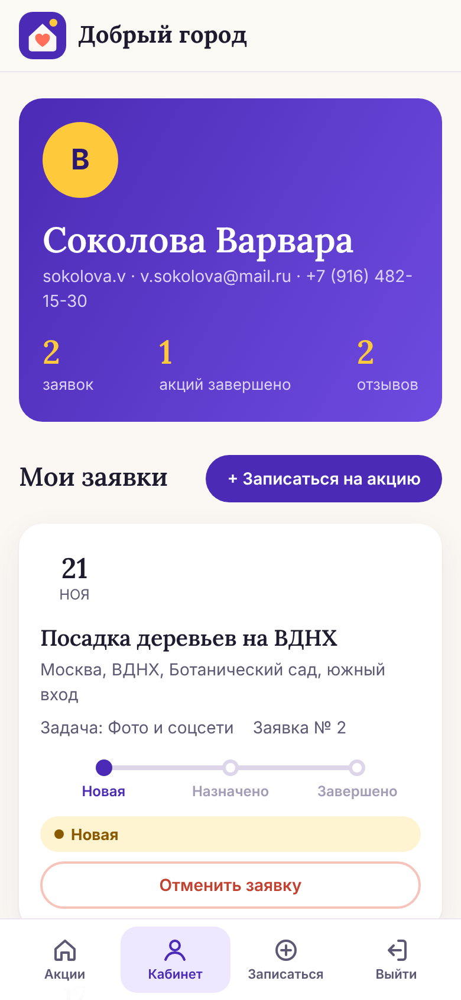
Рисунок 6. Макет «личный кабинет», 390×844
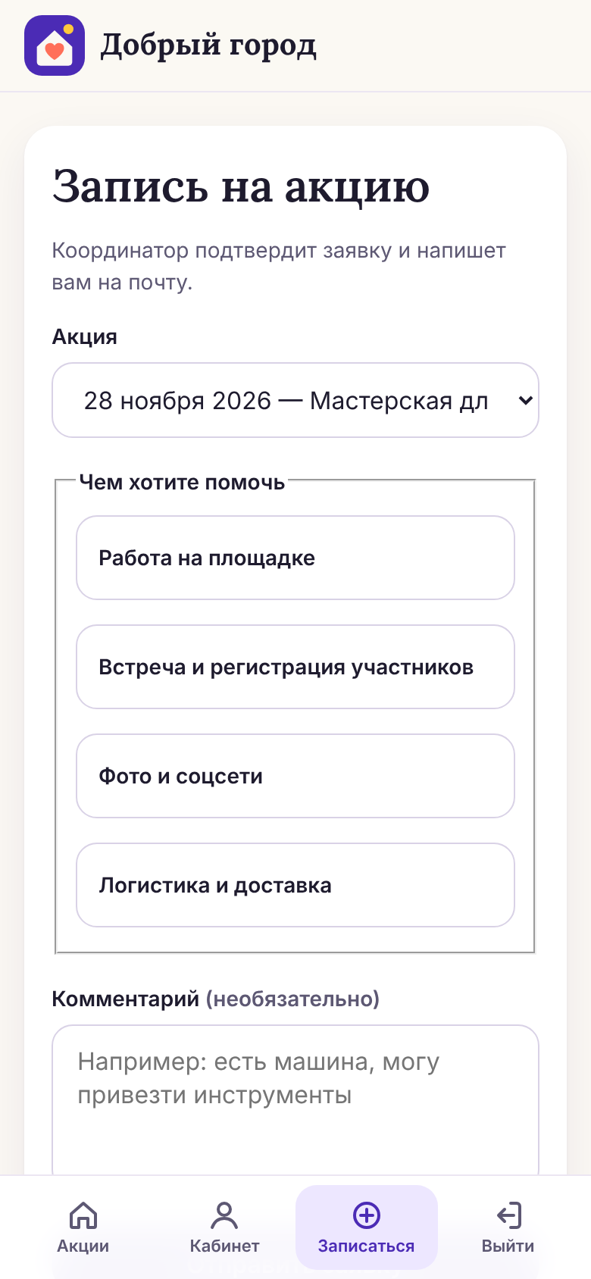
Рисунок 7. Макет «запись на акцию», 390×844
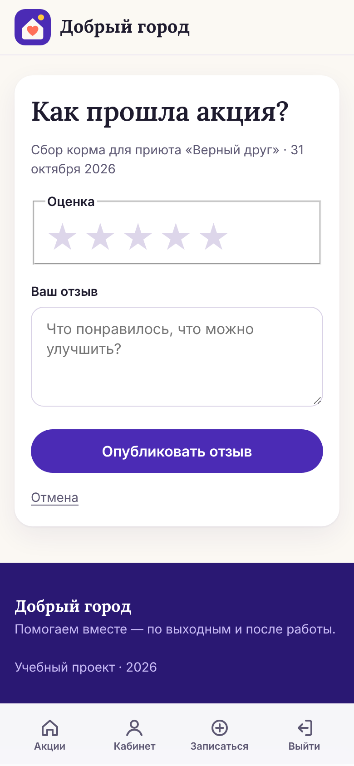
Рисунок 8. Макет «отзыв», 390×844
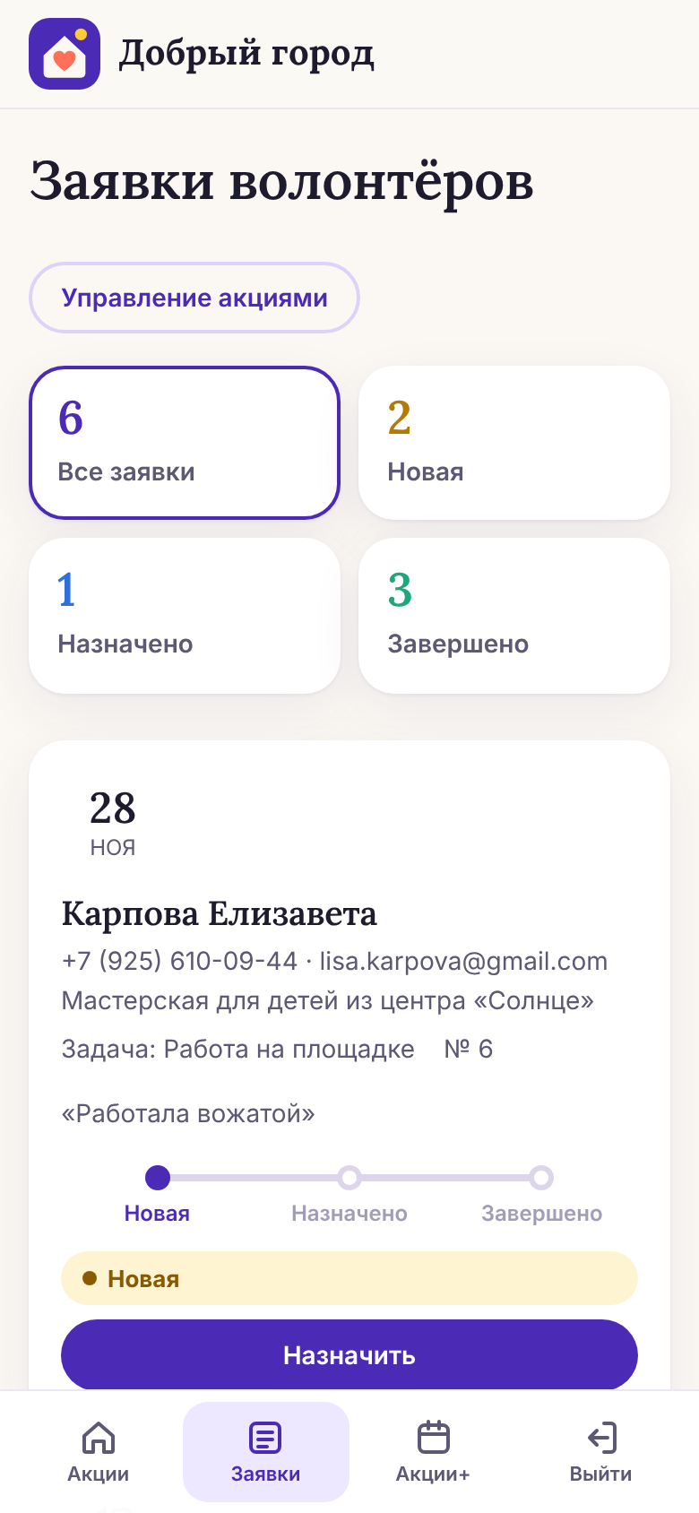
Рисунок 9. Макет «заявки координатор», 390×844
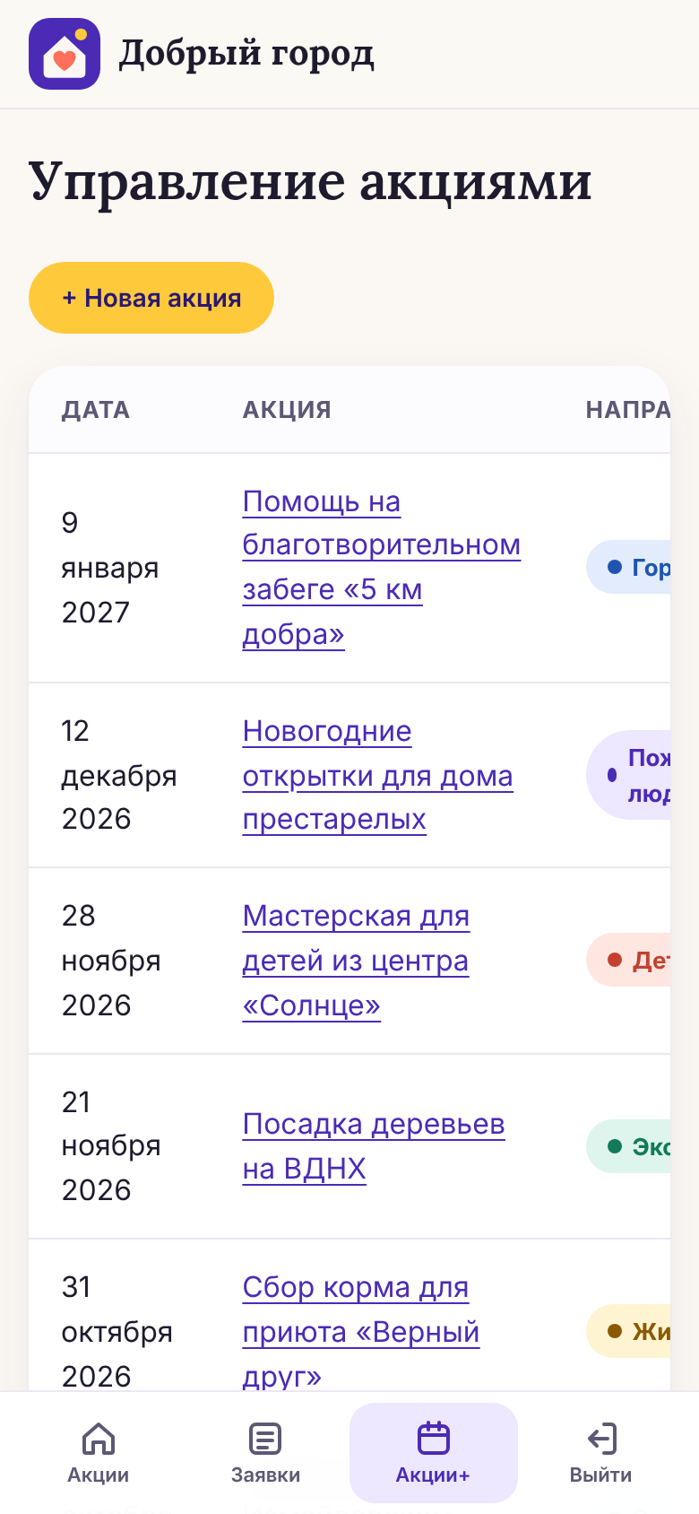
Рисунок 10. Макет «управление акциями», 390×844

3. Оптимизация графики
Шрифты: из TTF/OTF оставлены только латиница, кириллица и знаки препинания, формат WOFF (fontTools).
Таблица 3. Шрифты до и после
Исходный файл | Размер | Результат | Размер
Lora-Variable.ttf | 207,2 КБ | lora-var.woff | 57,6 КБ
Lora-Italic-Variable.ttf | 216,0 КБ | lora-italic-var.woff | 62,5 КБ
Inter-Regular.otf | 590,9 КБ | inter-400.woff | 33,9 КБ
Inter-SemiBold.otf | 609,6 КБ | inter-600.woff | 36,6 КБ
Inter-Bold.otf | 611,4 КБ | inter-700.woff | 36,9 КБ

Иллюстрации и иконки — SVG: удалены лишние атрибуты и пробелы, координаты округлены.
Таблица 4. SVG до и после
Файл | До, Б | После, Б | gzip, Б
cat-animals.svg | 401 | 400 | 246
cat-city.svg | 328 | 327 | 222
cat-eco.svg | 253 | 252 | 189
cat-elderly.svg | 321 | 320 | 216
cat-kids.svg | 376 | 375 | 250
empty.svg | 474 | 460 | 316
hero.svg | 3051 | 2752 | 1035
logo.svg | 414 | 400 | 291
pin.svg | 286 | 285 | 219

Для сравнения иллюстрация главной экрана сохранена в растровых форматах:
Таблица 5. Форматы иллюстрации
Формат | Размер
hero.png | 44,8 КБ
hero_q.png | 16,7 КБ
hero.webp | 10,4 КБ
hero.jpg | 25,0 КБ
hero.svg (оптимизированный) | 2,7 КБ

Векторный вариант в 4–16 раз меньше растровых и остаётся чётким на любом экране, поэтому выбран SVG.

4. Тестирование на смартфоне
Макеты проверены в Chromium в режиме эмуляции смартфона (390×844, сенсорный ввод, is_mobile). Для каждого файла проверено: ширина документа не больше 390 px (нет горизонтальной прокрутки), поля и кнопки не ниже 44 px, текст не мельче 13 px, нижняя панель не перекрывает контент. Все 9 макетов прошли проверку. Для проверки на телефоне достаточно открыть mobile/index.html или любой файл из mobile/.

Вывод
Созданы 9 мобильных HTML-макетов 390×844 по современным трендам; шрифты и графика оптимизированы; макеты проверены в эмуляции смартфона.

